Частное учреждение образования

«Колледж бизнеса и права»

ОТЧЕТ ПО ЛАБОРАТОРНОЙ РАБОТЕ СкриптовыеЯП №15

Т.118020

Преподаватель А.В. Рогалевич

Учащийся П.А. Торкайло

2023

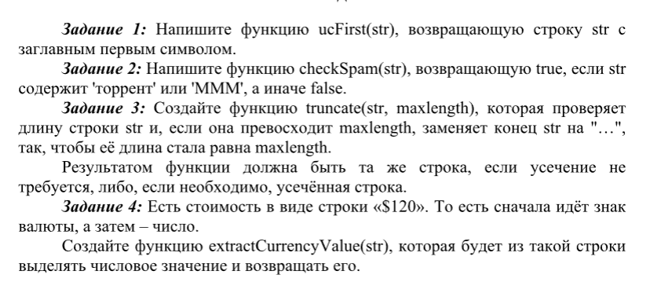





let i = 1;

function nextTask(){console.log(`Задание ${i++}`)}

nextTask();//1

function ucFirst(str){

    if(!str) return str;

    return str[0].toUpperCase()+ str.slice(1);

}

console.log(ucFirst(`галя! Патроны!`));

nextTask();//2

function checkSpam(str){

    return str.includes(`торрент`) || str.includes(`МММ`);

}

console.log(checkSpam(`Скачать торрент бесплатно`));

console.log(checkSpam(`инвестируй в МММ`));

console.log(checkSpam(`Лена 19 лет в 300 м от вас`));

nextTask();//3

function truncate(str, maxlength){

    return (str.length > maxlength) ? str.slice(0,maxlength-1) + "…" : str;

}

console.log(`${truncate(`всё решено, мама я съезжаю`,20)}

${truncate("Всем привет", 200)}`);

nextTask();//4

function extractCurrencyValue(str)

{

    return +str.slice(1);

}

console.log(extractCurrencyValue(`$100`));

nextTask();//5

function replaceFirstOccurrence(S,S1,S2){

    const index = S.indexOf(S1);

    if(index !== -1){

        const start = S.slice(0,index);

        const end = S.slice(index + S1.length);

        return start + S2 + end;

    }

    return S;

}

const S = "Скажи мне, Антон! Зачем ты собрал шкаф?";

const S1 = "Антон";

const S2 = "Виктор";

const result = replaceFirstOccurrence(S,S1,S2);

console.log(result);

